Univerzita Palackého v Olomouci
Pedagogická fakulta

Seminární práce
Didaktické pomůcka - KOSTKY

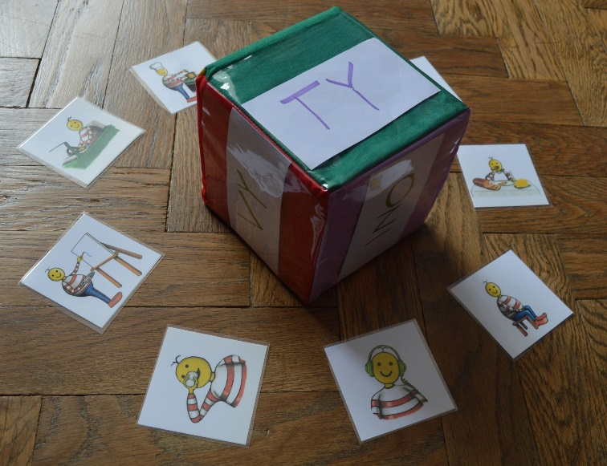

Lucie Curylová, 3. ročník
U1ST, 2018

Název činnosti: Kostky
Učivo, na které je aktivita zaměřena: Tato pomůcka je velmi variabilní, neboť ji lze použít k procvičování mnoha učiv. Já si zvolila určování pádových otázek u podstatných jmen a určování osob u sloves. Dále je možné pomůcky použít k procvičování druhů zájmen, druhů číslovek nebo druhů vět. (k učivu je nutno vyrobit si odpovídající kartičky)
Ročník, pro který je aktivita určena: Pomůcku lze využít v každém ročníku. Konkrétně tato aktivita je určena pro 4. třídu.
Stručný a jasný popis činnosti: Základem je vyrobit si 2 kostky z papíru, na jejichž stěny nalepíme části euro složky tak, aby na každé stěně vznikla kapsa. Poté si vytvoříme 6 kartiček znázorňující 2. až 7. pád a 6 kartiček s názvy osob u určování sloves. Vytvoříme si také zásobník kartiček s názvy osob, zvířat a věcí a také zásobník kartiček s názvy aktivit. Kartičky musí být o trochu menší, než jsou kapsy na kostce, aby se daly do kapsy jednoduše vložit.
Aktivita spočívá v tom, že vyučující dá do kapes jedné kostky kartičky s pády, či osobami a do druhé dá kartičky osob, zvířat a věcí nebo obrázky aktivit. (V závislosti na tom, co budeme procvičovat).
V případě podstatných jmen- Žák hodí první kostkou, kde mu padne nějaký pád například 3. pád. Poté hodí druhou kostkou a padne mu nějaký název, například název kočka. Žák tedy řekne: 3. pád- Ke komu čemu? Kočce.
V případě sloves- Žák hodí první kostkou, na které mu padne osoba, například 1. osoba množného čísla. Poté hodí druhou kostkou, kde mu padne kartička s nápisem – Hrát. Žák tedy řekne- My hrajeme.
- Aktivitu je vhodné hrát v hromadně v kruhu. Žáci se střídají a vyučující může provést spolu s ostatními žáky kontrolu.

